話合い活動３ ～ 役割分担と教師のまとめについて ～

**役割分担ボードの使い方・役割の決め方**

・役割分担する際は、司会者机の前に置く（全員が広いスペースでマグネットをその時に貼れるようにする）

・役割分担の負荷が公平になるように、負荷のある役割のものは、全員でやるなどの配慮が必要。（名札マグネットは２つあるとよい）

・役割分担は、予め決まっているものは書いておく。（「司会」「始めの言葉」「感想発表」など）

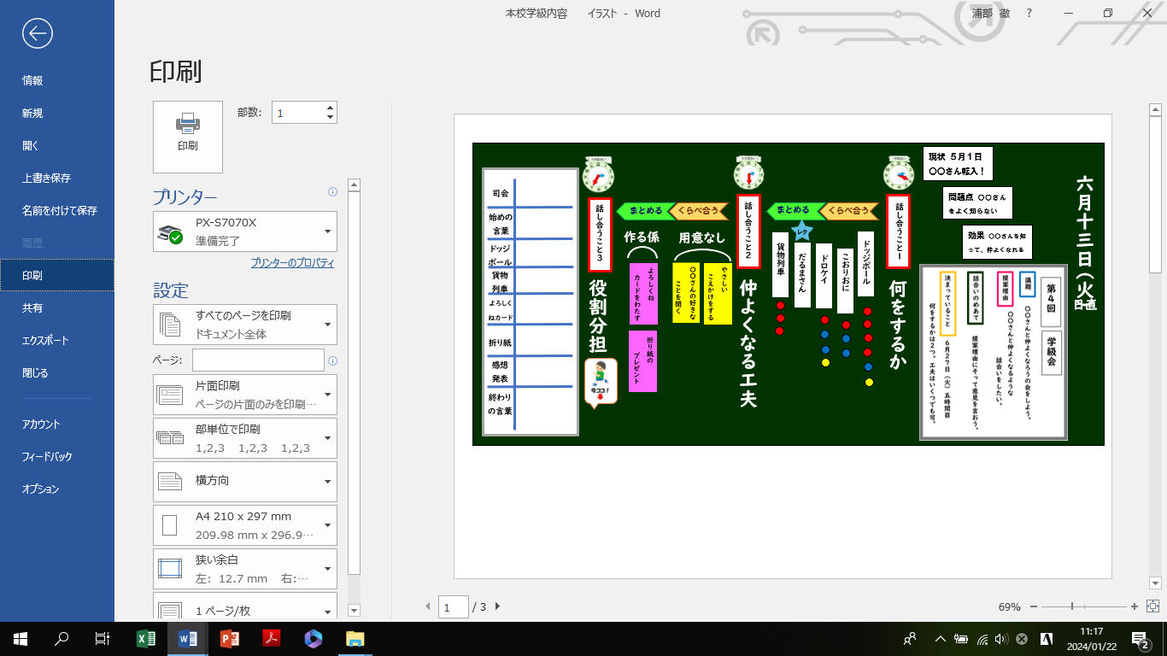

**まとめ方**

・本時の成果は、具体的な変容と次時への課題も伝える。

・振り返りは、よかったこと、改善点を記すように声掛けを。

・司会グループには、労いの言葉をかける。